UNIDAD 1 “LA MATERIA”
4° básico

OBJETIVOS:
Comprender que todo lo que existe es materia, y posee masa y volumen.
Comparar los 3 principales estados de la materia que se encuentran en nuestro planeta.
Objetivo especifico: Experimentar con masa y volumen.
HABILIDADES:
Plantear preguntas y formular predicciones, en forma guiada, sobre objetos y eventos del entorno.
Planificar y llevar a cabo investigaciones guiadas experimentales y no experimentales.

NOMBRE:_____________________________________________________________FECHA: _________________

GUÍA ACTIVIDAD PRACTICA MASA Y VOLUMEN

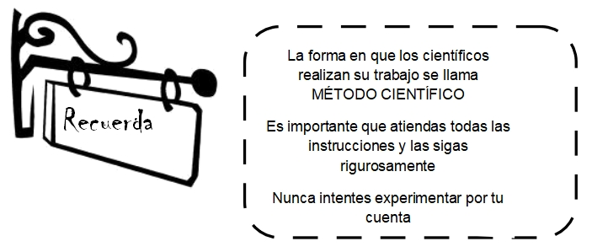

Para esta actividad practica necesitaras balanza, globos, embudo, arena y agua.

Procedimiento:

- Llena un globo con arena y otro con agua que tengan el mismo tamaño (tendrán el mismo volumen).

¿Qué crees que pasará con su masa?

__________________________________________________________________
__________________________________________________________________
__________________________________________________________________

- Verifica tu hipótesis anterior, procediendo a medir la masa en una balanza. Recuerda anotar tus resultados.

__________________________________________________________________
__________________________________________________________________
__________________________________________________________________
__________________________________________________________________

- Repite la experiencia con diferentes volúmenes de agua y arena en varios globos.
¿Qué podrías concluir?

__________________________________________________________________ __________________________________________________________________
__________________________________________________________________

- Iguala las masas de un globo con cierta cantidad de agua y otro con arena.
¿Cómo debieran ser las proporciones?

__________________________________________________________________
__________________________________________________________________
__________________________________________________________________

- Registra los resultados en varios casos de masas iguales anotando los volúmenes correspondientes. ¿Existe alguna relación entre las magnitudes?

__________________________________________________________________
__________________________________________________________________
__________________________________________________________________

- Comparte tus resultados con los compañeros.

- ¿Qué conclusión puedes obtener de esta experiencia?

__________________________________________________________________
__________________________________________________________________
__________________________________________________________________
__________________________________________________________________

- Dibuja alguna aplicación práctica de este nuevo conocimiento.

